**神经网络项目实验报告**

1. **任务描述**

**1.1线性回归模型**

给定含有1000条记录的数据集mlm.csv，其中每条记录均包含两个自变量x,y和一个因变量z，它们之间存在较为明显的线性关系。

任务：请对数据进行三维可视化分析，并训练出良好的线性回归模型。

## **1.2非线性多分类器**

鸢尾花数据集iris.csv含有150条记录，每条记录包含萼片长度sepal length、萼片宽度sepal width、 花瓣长度petal length和花瓣宽度petal width四个数值型特征，以及它的所属类别class（可能为Iris-setosa,Iris-versicolor,Iris-virginica三者之一）。

**任务：请利用该数据集训练出一个良好的非线性分类器。**

1. **模型描述**

**2.1线性回归模型**

本实验采用两种实现方法，一是正规方程法，原理公式如下：

w_ = np.dot(np.dot(np.linalg.pinv(np.dot(np.transpose(x),x)), np.transpose(x)) ,y)

第二种方法是Sklearn库函数线性回归方法。

## **1.2非线性多分类器**

本实验采用Pytorch机器学习工具搭建BP神经网络训练Iris数据。

1. **运行结果**

**3.1 线性回归模型**

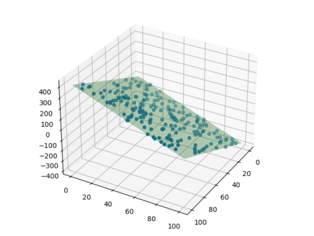

图3.1 正规方程法结果

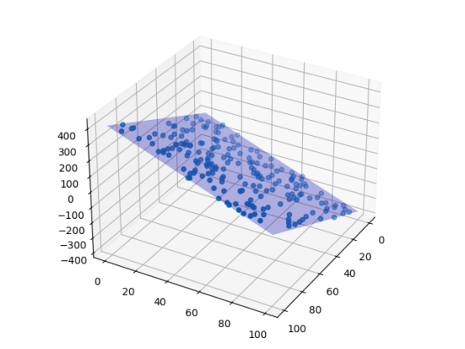

图3.2 Sklearn方法结果

**3.2 非线性多分类器**

本实验按照28比例分配训练集和测试机，得到的准确率为0.98.

